2023年度
盐边县水利局单位决算

目 录
（公开时间：2024年10月28日）
第一部分 单位概况 4
一、主要职责 4
二、机构设置 4
第二部分 2023年度单位决算情况说明 4
一、收入支出决算总体情况说明 4
二、收入决算情况说明 5
三、支出决算情况说明 6
四、财政拨款收入支出决算总体情况说明 6
五、一般公共预算财政拨款支出决算情况说明 7
六、一般公共预算财政拨款基本支出决算情况说明 10
七、财政拨款“三公”经费支出决算情况说明 11
八、政府性基金预算支出决算情况说明 13
九、国有资本经营预算支出决算情况说明 13
十、其他重要事项的情况说明 13
第三部分 名词解释 15
第四部分 附件 20
第五部分 附表 20
一、收入支出决算总表 20
二、收入决算表 20
三、支出决算表 20
四、财政拨款收入支出决算总表 20
五、财政拨款支出决算明细表 20
六、一般公共预算财政拨款支出决算表 20
七、一般公共预算财政拨款支出决算明细表 20
八、一般公共预算财政拨款基本支出决算明细表 20
九、一般公共预算财政拨款项目支出决算表 20
十、政府性基金预算财政拨款收入支出决算表 20
十一、国有资本经营预算财政拨款收入支出决算表 20
十二、国有资本经营预算财政拨款支出决算表 20
十三、财政拨款“三公”经费支出决算表 21

第一部分 单位概况

一、主要职责
盐边县水利局主要负责全县职权管辖范围内的水资源管理、水政执法、水土保持、小水电监督管理、行业内水旱灾害防御、水利工程建设与管理、水利工程质量监督、大中型水利水电工程移民规划安置及后期扶持、全县河湖水域及其岸线的开发、治理、管理和保护等。

二、机构设置
盐边县水利局共 6 个内设机构，分别是：办公室（政策法规股）、规划计划建设管理股（水土保持股、水资源管理股、水利工程质量监督管理站）、水旱灾害防御与水文股（河湖管理股）、移民规划安置股、移民后期扶持股、移民稽查股。所属事业单位共5个，分别是盐边县水土保持服务中心、盐边县水旱灾害防御中心、盐边县水利工程服务中心、盐边县高堰沟水利工程运行中心、盐边县红格移民安置区提灌站。机构情况与上年保持一致。

第二部分 2023年度单位决算情况说明

一、收入支出决算总体情况说明
2023年度收、支总计均为15,520.81万元，与2022年度相比，收、支总计各增加10,170.80万元，增长190.11%。主要变动原因：项目增加。一是原下属自收自支事业单位盐边县红格提灌站47名员工工资、社保、住房公积金等人员经费纳入财政负担及基本医疗保险基数调整等因素增加基本支出；二是新增中、省项目（专项）资金。

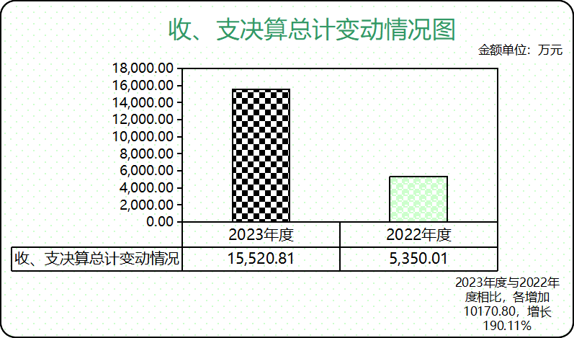

二、收入决算情况说明
2023年度本年收入合计15,515.96万元，其中：一般公共预算财政拨款收入7,588.95万元，占48.91%；政府性基金预算财政拨款收入7,740.15万元，占49.89%；其他收入186.86万元，占1.20%。

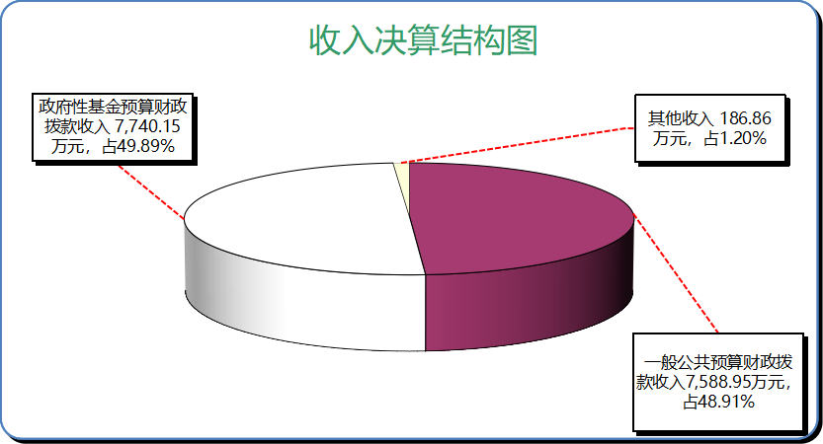

三、支出决算情况说明
2023年度本年支出合计15,500.66万元，其中：基本支出1,786.11万元，占11.52%；项目支出13,714.55万元，占88.48%。
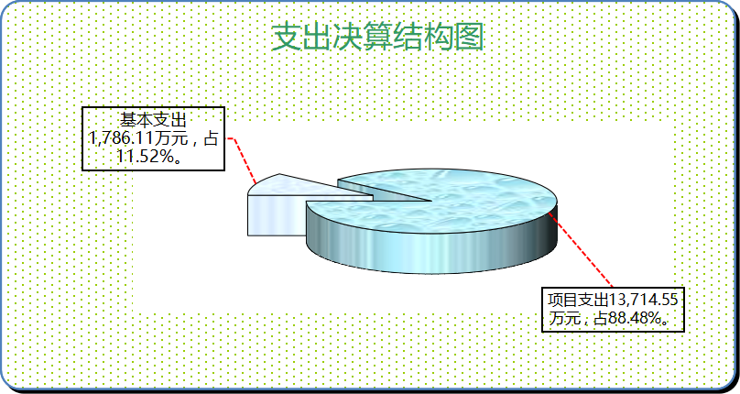

四、财政拨款收入支出决算总体情况说明
2023年度财政拨款收、支总计均为15,329.10万元。与2022年度相比，财政拨款收、支总计各增加9,984.09万元，增长186.79%。主要变动原因：项目增加。一是原下属自收自支事业单位盐边县红格提灌站47名员工工资、社保、住房公积金等人员经费纳入财政负担及基本医疗保险基数调整等因素增加基本支出；二是新增中、省项目（专项）资金。
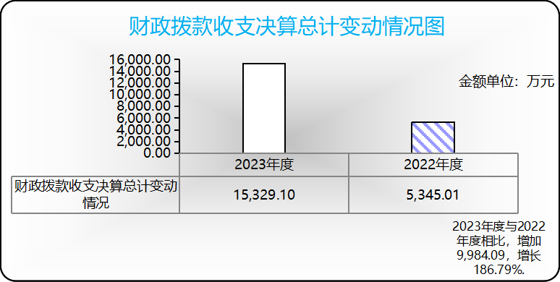

五、一般公共预算财政拨款支出决算情况说明
（一）一般公共预算财政拨款支出决算总体情况。
2023年度一般公共预算财政拨款支出7,588.95万元，占本年支出合计的48.95%。与2022年度相比，一般公共预算财政拨款支出增加4,131.51万元，增长119.50%。主要变动原因：项目增加。一是原下属自收自支事业单位盐边县红格提灌站47名员工工资、社保、住房公积金等人员经费纳入财政负担及基本医疗保险基数调整等因素增加基本支出；二是新增中、省项目（专项）资金。

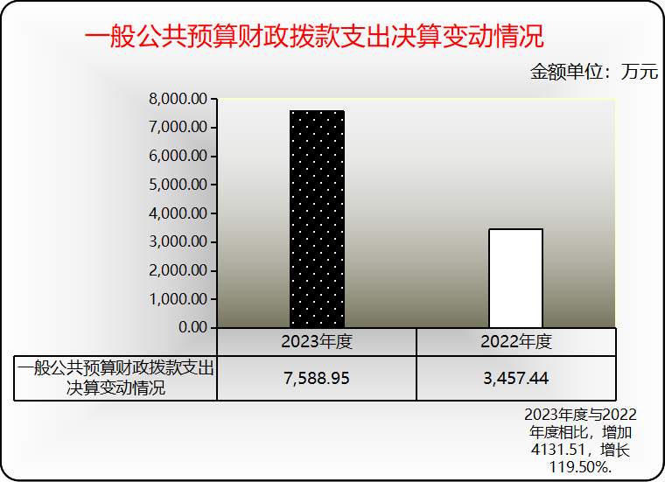

（二）一般公共预算财政拨款支出决算结构情况。
2023年度一般公共预算财政拨款支出7,588.95万元，主要用于以下方面：社会保障和就业支出340.63万元，占4.49%；卫生健康支出98.20万元，占1.29%；农林水支出7,028.92万元，占92.62%；住房保障支出121.20万元，占1.60%。
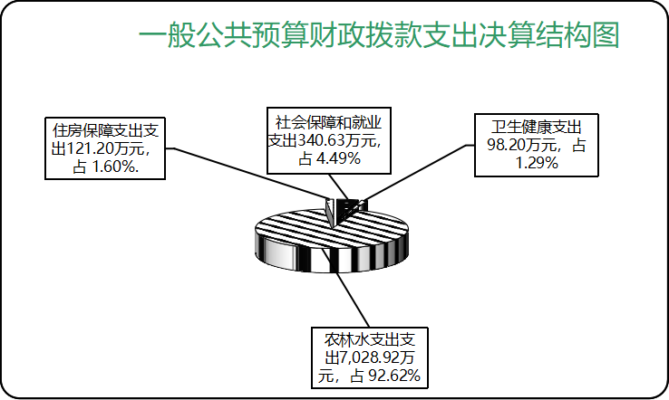

（三）一般公共预算财政拨款支出决算具体情况。
2023年度一般公共预算支出决算数为7,588.95万元，完成预算100%。其中：
1.社会保障和就业支出（类）行政事业单位养老支出（款）行政单位离退休（项）: 支出决算为36.17万元，完成预算100%，与预算数持平。
2.社会保障和就业支出（类）行政事业单位养老支出（款）事业单位离退休（项）: 支出决算为30.79万元，完成预算100%，与预算数持平。
3.社会保障和就业支出（类）行政事业单位养老支出（款）机关事业单位基本养老保险缴费支出（项）: 支出决算为148.29万元，完成预算100%，与预算数持平。
4.社会保障和就业支出（类）行政事业单位养老支出（款）机关事业单位职业年金缴费支出（项）: 支出决算为13.38万元，完成预算100%，与预算数持平。
5.社会保障和就业支出（类）抚恤（款）死亡抚恤（项）: 支出决算为112.00万元，完成预算100%，与预算数持平。
6.卫生健康支出（类）行政事业单位医疗（款）行政单位医疗（项）：支出决算为16.10万元，完成预算100%，与预算数持平。
7.卫生健康支出（类）行政事业单位医疗（款）事业单位医疗（项）：支出决算为61.04万元，完成预算100%，与预算数持平。
8.卫生健康支出（类）行政事业单位医疗（款）公务员医疗补助（项）：支出决算为2.90万元，完成预算100%，与预算数持平。
9.卫生健康支出（类）行政事业单位医疗（款）其他行政事业单位医疗支出（项）：支出决算为18.16万元，完成预算100%，与预算数持平。
10.农林水支出（类）农业农村（款）其他农业农村支出（项）：支出决算为2.00万元，完成预算100%，与预算数持平。
11.农林水支出（类）水利（款）行政运行（项）：支出决算为200.59万元，完成预算100%，与预算数持平。
12.农林水支出（类）水利（款）水利工程建设（项）：支出决算为449.42万元，完成预算100%，与预算数持平。
13.农林水支出（类）水利（款）水利前期工作（项）：支出决算为20.00万元，完成预算100%，与预算数持平。
14.农林水支出（类）水利（款）水土保持（项）：支出决算为4.50万元，完成预算100%，与预算数持平。
15.农林水支出（类）水利（款）水质监测（项）：支出决算为12.48万元，完成预算100%，与预算数持平。
16.农林水支出（类）水利（款）抗旱（项）：支出决算为715.40万元，完成预算100%，与预算数持平。
17.农林水支出（类）水利（款）大中型水库移民后期扶持专项支出（项）：支出决算为961.95万元，完成预算100%，与预算数持平。
18.农林水支出（类）水利（款）其他水利支出（项）：支出决算为3,363.04万元，完成预算100%，与预算数持平。
19.农林水支出（类）巩固脱贫衔接乡村振兴（款）其他巩固脱贫衔接乡村振兴支出（项）：支出决算为52.80万元，完成预算100%，与预算数持平。
20.农林水支出（类）其他农林水支出（款）其他农林水支出（项）：支出决算为1,246.74万元，完成预算100%，与预算数持平。
21.住房保障支出（类）住房改革支出（款）住房公积金（项）：支出决算为121.20万元，完成预算100%，与预算数持平。

六、一般公共预算财政拨款基本支出决算情况说明
2023年度一般公共预算财政拨款基本支出1,786.11万元，其中：
人员经费1,735.98万元，主要包括：基本工资、津贴补贴、奖金、绩效工资、机关事业单位基本养老保险缴费、职业年金缴费、职工基本医疗保险缴费、公务员医疗补助缴费、其他社会保障缴费、住房公积金、医疗费、其他工资福利支出、抚恤金、生活补助、医疗费补助、奖励金。
日常公用经费50.13万元，主要包括：办公费、印刷费、水费、电费、邮电费、差旅费、维修（护）费、培训费、公务接待费、劳务费、工会经费、福利费、公务用车运行维护费、其他交通费、其他商品和服务支出。

七、财政拨款“三公”经费支出决算情况说明
（一）“三公”经费财政拨款支出决算总体情况说明。
2023年度“三公”经费财政拨款支出决算为2.41万元，完成预算100%，较上年度减少3.44万元，下降58.80%。决算数与预算数持平。
（二）“三公”经费财政拨款支出决算具体情况说明。
2023年度“三公”经费财政拨款支出决算中，因公出国（境）费支出决算0.00万元，占0.00%；公务用车购置及运行维护费支出决算2.15万元，占89.21%；公务接待费支出决算0.26万元，占10.79%。具体情况如下：
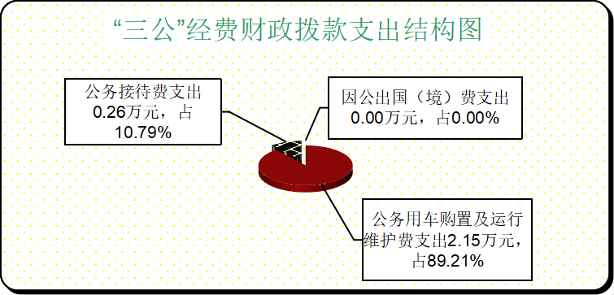
1.因公出国（境）经费支出0.00万元，完成预算0.00%。全年安排因公出国（境）团组0次，出国（境）0人。因公出国（境）支出决算与2022年持平。
2.公务用车购置及运行维护费支出2.15万元，完成预算100%。公务用车购置及运行维护费支出决算比2022年度减少3.62万元，下降62.73%。主要原因：一是落实过紧日子要求，厉行节约，从严控制和缩减相关经费支出；二是川D71058号牌车辆待报废，近半年未使用。
其中：公务用车购置支出0.00万元。全年按规定更新购置公务用车0辆，其中：轿车0辆、金额0.00元，越野车0辆、金额0.00元，载客汽车0辆、金额0.00元。截至2023年12月底，单位共有公务用车2辆，其中：轿车0辆、越野车2辆、载客汽车0辆。
公务用车运行维护费支出2.15万元。主要用于防汛抗旱、病险水库除险加固、中小河流防洪治理、水土保持、河（湖）长制、大中型水库移民后期扶持、水利工程维修养护等所需的公务用车燃料费、维修费、过路过桥费、保险费等支出。
3.公务接待费支出0.26万元，完成预算100%。公务接待费支出决算比2022年度增加0.18万元，增长225.00%。主要原因是公务接待批次、人次增加。其中：
国内公务接待支出0.26元，主要用于执行公务、开展业务活动开支的用餐费。国内公务接待批次2个，接待人次29人（不包括陪同人员），共计支出0.26万元，具体内容包括：
2023年1月28日，中国水利水电科学研究院、省农村水利中心、市水利局一行7人到盐边县开展灌区及水权与水价改革推进情况调研工作，开支公务接待费0.07万元。2023年5月23日，德阳市水利局一行22人来攀考察水权水价改革与移民安置等工作，开支公务接待费0.19万元。
外事接待支出0.00万元，外事接待0批次，0人，共计支出0.00万元。

八、政府性基金预算支出决算情况说明
2023年度政府性基金预算财政拨款支出7,740.15万元。

九、国有资本经营预算支出决算情况说明
2023年度国有资本经营预算财政拨款支出0.00万元。

十、其他重要事项的情况说明
（一）机关运行经费支出情况。
2023年度，盐边县水利局机关运行经费支出50.13万元，比2022年度增加5.58万元，增长12.53%。主要原因是上年年末新录用1人、从外单位调入3人，增加1人的定额公用经费及3人的其他交通费用。
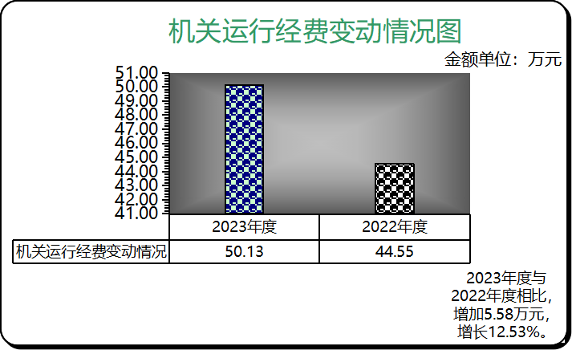
（二）政府采购支出情况。
2023年度，盐边县水利局政府采购支出总额3,010.88万元，其中：政府采购货物支出565.17万元、政府采购工程支出1,419.74万元、政府采购服务支出1,025.97万元。主要用于盐边县云川堰灌区2023-2025年续建配套与节水改造项目勘察设计、2023年33座小型水库雨水情测报和大坝安全监测设施建设、盐边县44座水库白蚁危害防治、盐边县国胜乡新坪河防洪治理、回帮箐水库等7座病险水库除险加固等工作。授予中小企业合同金额2,276.46万元，占政府采购支出总额的0.75%，其中：授予小微企业合同金额1,960.21万元，占政府采购支出总额的65.10%。
（三）国有资产占有使用情况。
截至2023年12月31日，盐边县水利局共有车辆2辆，其中：主要领导干部用车0辆、机要通信用车0辆、应急保障用车2辆。单价50万元以上通用设备0台（套），单价100万元以上专用设备0台（套）。
（四）预算绩效管理情况。
根据预算绩效管理要求，本单位在2023年度预算编制阶段，组织对二滩库区移民困难人员生活补助150万元、川财农〔2022〕181号下达2023年中央大中型水库移民后期扶持（直发直补）资金1274万元、川财农〔2023〕60号下达盐边县2023年第一批省级大中型水库移民后期扶持项目资金1529万元及川财农〔2023〕51号下达省级衔接推进乡村振兴资金33万元等53个项目开展了预算事前绩效评估，对53个项目编制了绩效目标，预算执行过程中，选取47个项目开展绩效监控，组织对47个项目开展绩效自评，绩效自评表详见第四部分附件。

第三部分 名词解释

1.财政拨款收入：指单位从同级财政部门取得的财政预算资金。
2.其他收入：指单位取得的除同级财政部门取得的收入以外的各项收入，主要是市级部门安排专项资金收入等。
3.年初结转和结余：指以前年度尚未完成、结转到本年按有关规定继续使用的资金。
4.年末结转和结余：指单位按有关规定结转到下年或以后年度继续使用的资金。
5.社会保障和就业支出（类）行政事业单位养老支出（款）行政单位离退休（项）：指用于行政单位（包括实行公务员管理的事业单位）开支的离退休经费。
6.社会保障和就业支出（类）行政事业单位养老支出（款）事业单位离退休（项）：指用于事业单位开支的离退休经费。
7.社会保障和就业支出（类）行政事业单位养老支出（款）机关事业单位基本养老保险缴费支出（项）：指用于机关事业单位实施养老保险制度由单位缴纳的基本养老保险费支出。
8.社会保障和就业支出（类）行政事业单位养老支出（款）机关事业单位职业年金缴费支出（项）：指用于机关事业单位实施养老保险制度由单位实际缴纳的职业年金支出（含职业年金补记支出）。
9.社会保障和就业支出（类）抚恤（款）死亡抚恤（项）：指按规定用于烈士和牺牲、病故人员家属的一次性和定期抚恤金、丧葬补助费以及烈士褒扬金。
10.社会保障和就业支出（类）大中型水库移民后期扶持基金支出（款）移民补助（项）：指大中型水库移民后期扶持基金安排的直接发放给大中型水库农村移民的补助支出。
11.社会保障和就业支出（类）大中型水库移民后期扶持基金支出（款）基础设施建设和经济发展（项）：指大中型水库移民后期扶持基金安排用于扶持大中型水库移民生产生活的基础设施建设、经济建设、产业发展项目支出等。
12.卫生健康支出（类）行政事业单位医疗（款）行政单位医疗（项）：指县级机关及参照公务员管理的事业单位用于缴纳单位基本医疗保险支出。
13.卫生健康支出（类）行政事业单位医疗（款）事业单位医疗（项）：指县级事业单位用于缴纳单位基本医疗保险支出。
14.卫生健康支出（类）行政事业单位医疗（款）公务员医疗补助（项）：指财政部门安排的公务员医疗补助经费。
15.卫生健康支出（类）行政事业单位医疗（款）其他行政事业单位医疗支出（项）：指除财政部门安排的行政单位（包括实行公务员管理的事业单位）、事业单位基本医疗保险经费及公务员医疗补助经费以外的其他用于行政事业单位医疗方面的支出。
16.农林水支出（类）农业农村（款）其他农业农村支出（项）：指用于农业农村方面的其他支出。
17.农林水支出（类）水利（款）行政运行（项）：指行政单位（包括实行公务员管理的事业单位）的基本支出。
18.农林水支出（类）水利（款）水利工程建设（项）：指水利系统用于江、河、湖、滩等水利工程建设支出，包括堤防、河道、水库、水利枢纽、涵闸、灌区、供水、蓄滞洪区等水利工程及其附属设备、设施的建设、改造更新、病险水库除险加固、大型灌区改造、农村电气化建设等支出。
19.农林水支出（类）水利（款）水利前期工作（项）：指用于水利规划、勘测、设计、科研及相关管理办法编制、资料整编、设备购置等基础性前期工作的支出。
20.农林水支出（类）水利（款）水土保持（项）：指水利系统纳入预算管理的水土保持事业单位的支出，包括规划制定和实施，治理、生态修复、预防监测、调查协调、综合治理、开发技术的示范、监督执法等支出以及水土保持生态工程措施和各项管理保护活动的支出。
21.农林水支出（类）水利（款）水质监测（项）：指水利系统纳入预算管理的水质监测事业单位的支出，包括水质监测仪器设备运行维护，水环境监测技术的研究、开发与推广，进行水样品采集、保存、运输、测试、化验、分析、资料整编、发布水质公报等。
22.农林水支出（类）水利（款）抗旱（项）：指抗旱业务支出。包括旱情监测及报旱，抗旱预案编制修订，抗旱物资购置管护，抗旱设施设备运行维护，抗旱应急水源建设以及对各级抗旱服务组织的补助等。
23.农林水支出（类）水利（款）大中型水库移民后期扶持专项支出（项）：指中央财政划转大中型水库移民后期扶持基金的支出，包括对销售电量加价部分征收的增值税返还以及用于解决水库移民遗留问题的定额补助。
24.农林水支出（类）水利（款）其他水利支出（项）：指除水利工程建设、水利前期工作、水土保持、水质监测、水文测报、防汛、抗旱、农村水利、农村人畜饮水等以外其他用于水利方面的支出。
25.农林水支出（类）巩固脱贫衔接乡村振兴（款）其他巩固脱贫衔接乡村振兴支出（项）：指除农村基础设施建设、生产发展、社会发展等项目以外其他用于巩固拓展脱贫攻坚成果同乡村振兴有效衔接方面的支出。
26.农林水支出（类）大中型水库库区基金安排的支出（款）基础设施建设和经济发展（项）：指大中型水库库区基金安排用于改善库区及移民安置区生产生活条件的基础设施建设、经济建设、产业发展项目支出。
27.农林水支出（类）大中型水库库区基金安排的支出（款）其他大中型水库库区基金支出（项）：指除基础设施建设和经济发展、解决移民遗留问题、库区防护工程维护等以外的大中型水库库区基金支出。
28.农林水支出（类）其他农林水支出（款）其他农林水支出（项）：指除化解债务支出以外其他用于农林水方面的支出。
29.住房保障支出（类）住房改革支出（款）住房公积金（项）：指单位按照人力资源和社会保障部、财政部规定的基本工资和津贴补贴以及规定比例为职工缴纳的住房公积金。
30.其他支出（类）其他政府性基金及对应专项债务收入安排的支出（款）其他地方自行试点项目收益专项债券收入安排的支出（项）：指其他地方自行试点项目收益专项债券收入安排的支出。
31.基本支出：指为保证机构正常运转，完成日常工作任务而发生的人员支出和公用支出。
32.项目支出：指在基本支出之外为完成特定行政任务和事业发展目标所发生的支出。
33.“三公”经费：纳入预决算管理的“三公”经费，是指部门用财政拨款安排的因公出国（境）费、公务用车购置及运行维护费和公务接待费。其中：因公出国（境）费指单位公务出国（境）的国际旅费、国外城市间交通费、住宿费、伙食费、培训费、公杂费等支出；公务用车购置指单位公务用车购置支出（含车辆购置税、牌照费）；公务用车运行维护费指单位按规定保留的公务用车燃料费、维修费、过路过桥费、保险费、安全奖励费用等支出；公务接待费指单位按规定开支的各类公务接待（含外宾接待）费用。
34.机关运行经费：为保障行政单位（包含参照公务员法管理的事业单位）运行用于购买货物和服务的各项资金。包括办公费、印刷费、水费、电费、邮电费、差旅费、维修（护）费、培训费、公务接待费、劳务费、工会经费、福利费、公务用车运行维护费、其他交通费用、其他商品和服务支出等费用开支。

第四部分 附件
部门预算项目支出绩效自评表（2023年度）

第五部分 附表

一、收入支出决算总表

二、收入决算表

三、支出决算表

四、财政拨款收入支出决算总表

五、财政拨款支出决算明细表

六、一般公共预算财政拨款支出决算表

七、一般公共预算财政拨款支出决算明细表

八、一般公共预算财政拨款基本支出决算明细表

九、一般公共预算财政拨款项目支出决算表

十、政府性基金预算财政拨款收入支出决算表

十一、国有资本经营预算财政拨款收入支出决算表

十二、国有资本经营预算财政拨款支出决算表

十三、财政拨款“三公”经费支出决算表

